建成区黑臭水体分布图
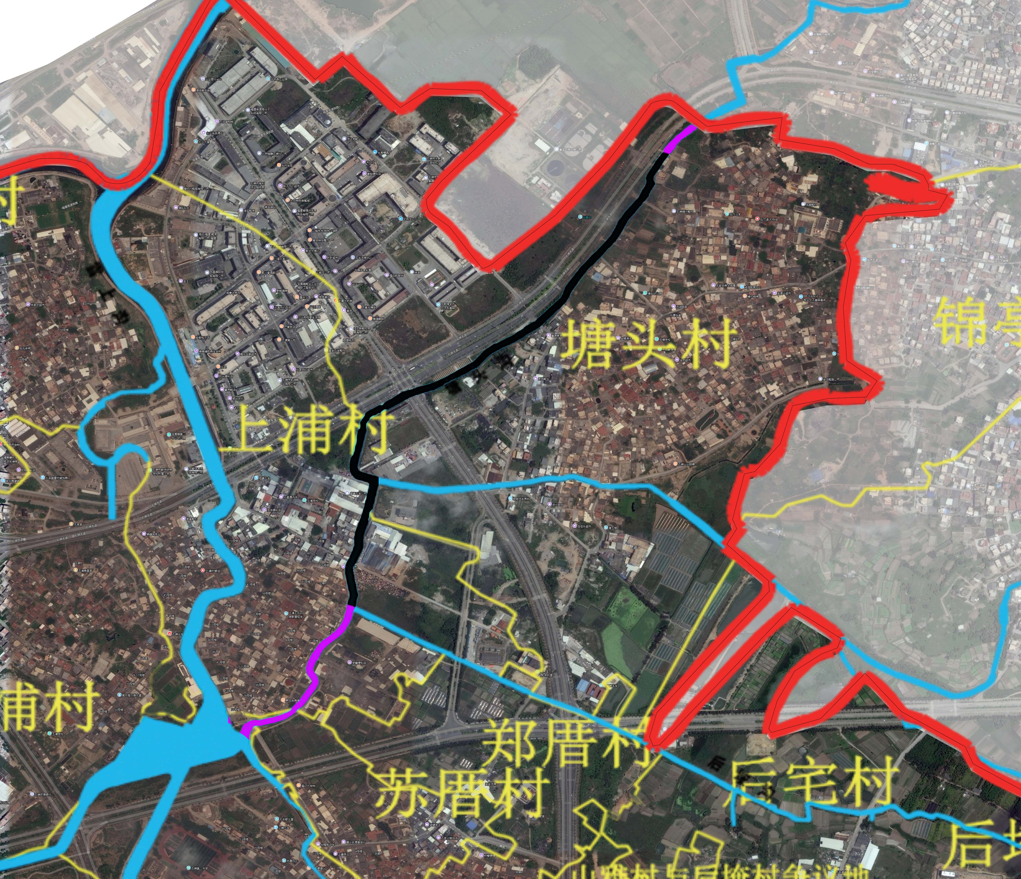

紫色部分为塘头沟，黑色部分为黑臭水体

